桃園市立大有國民中學108學年度第二學期第三次評量試卷

|  |  |  |  |  |  |  |  |  |  |
| --- | --- | --- | --- | --- | --- | --- | --- | --- | --- |
| 年 級 | 七年級 | 考 試  科 目 | 地 理 | | | 命 題  範 圍 | L5 ～ L6 | 作 答  時 間 | 45分 |
| 班 級 |  | 姓 名 |  | 座 號 |  | 分 數 |  | | |

* 選擇題，共50題，每題兩分，計100分
* 題目卷，共兩張四面，請仔細作答 第一頁

1.( )下列對於『都市化』的敘述，何者正確？(A) 都市化是指都市人口往周圍郊區移動的過程 (B) 因

交通便利，吸引產業發展，都市往往具有強大的拉力 (C) 台灣都市化程度高，表示台灣第一級產業

的就業人口比例多過於第二、三級產業 (D) 都市化程度愈高，都市環境品質也會隨之提高。

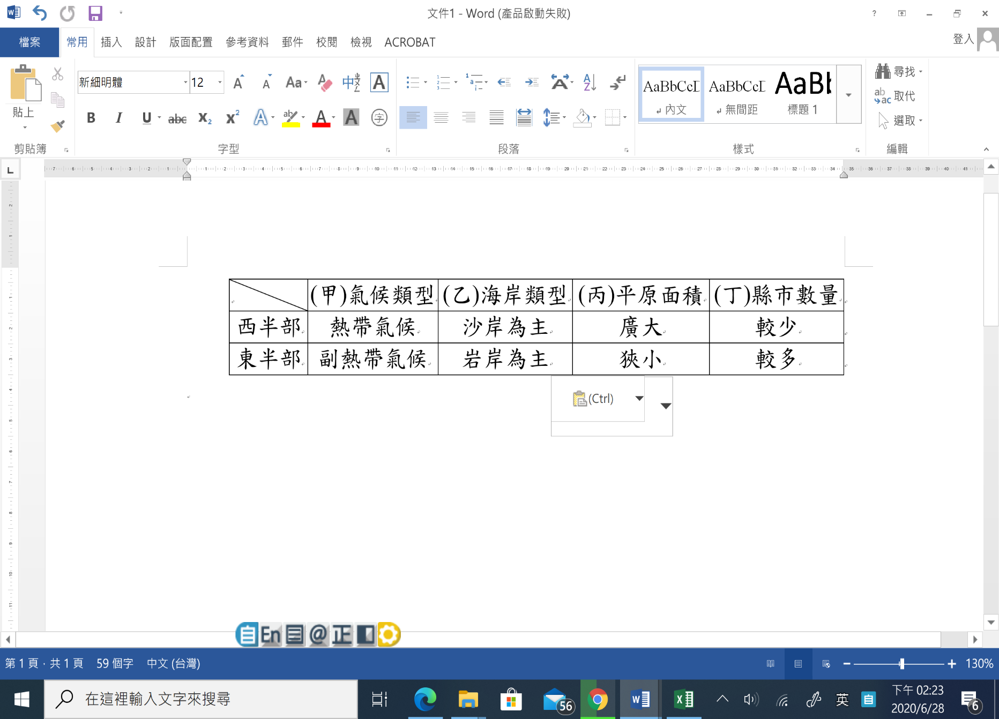2.( )右表列出臺灣西半部和東半部的

環境差異，何組選項最為正確？

(A) 甲＆乙 (B) 甲＆丙

(C) 乙＆丙 (D) 乙＆丁。

3.( )根據統計，全臺老年人口眾多的行政區有嘉義縣、雲林縣、南投縣、苗栗縣等，若探究以上四縣的

發展概況，最有可能出現下列何種人口特色？ (A) 人口成長率高 (B) 人口密度偏高 (C) 環境汙

染嚴重 (D) 壯年人口移出。

4.( )聚落的形成除了有其先天的自然條件之外，後續的人文發展更是影響聚落能否持續擴張的關鍵，

下列哪種環境條件最有可能影響聚落規模的發展與擴張? (A) 地形平坦之地 (B) 礦產豐富之地

(C) 水源豐沛之地 (D) 交通便利之地。

5.( )聚落反映著當地居民的生活方式，台灣早期的鄉村聚落可以依照住宅的分布，區分為集村與散村，

關於台灣昔日的聚落特色，何者正確？ (A) 集村多分布於台灣北部 (B) 宜蘭平原可為散村代表

(C) 集村多因治安良好而形成 (D) 散村多分布於平原地區。

6.( )鐵道旅行，是許多遊客暢遊台灣的方式之一，尤其在高鐵通車後，更能輕鬆達成台灣西部一日行。

倘若德勝想利用『高鐵』來完成『台灣美食一日之旅』，預計行程規劃如下：（甲）嘉義火雞肉飯

（乙）台南擔仔麵（丙）彰化肉圓（丁）新竹米粉。若德勝由『桃園』坐高鐵南下，「由北往南」

依序品嚐到的美食順序為何？ (A) 丁丙甲乙 (B) 丁丙乙甲 (C) 丙丁乙甲 (D) 丙丁甲乙。

7.( )臺灣的離島人煙稀少，但『金馬地區』的人口密度卻比『東部區域』的人口密度更高，主因為何？

(A) 交通建設少 (B) 工商業落後 (C) 土地面積小 (D) 教育程度低。

8.( )『葉佩雯』是網路上的流行語，為『業配文』的意思，也就是『業務配合社群網路的文章或影音』，

例如很多的商家會藉由網路部落客的文章或影音發表，來達到介紹並促銷其產品與服務內容的廣告

效益。此種商業模式的興起，與下列何種社會環境變遷的關係最為密切？ (A) 交通革新快速發展

(B) 傳統產業外移嚴重 (C) 城鄉差距日益擴大 (D) 都市範圍持續擴大。

9.( )隨著宅經濟發燒，台灣路上處處可見外送員騎著機車穿梭在大街小巷、或大小貨車在城市與鄉村間

進行貨品配送，若以『交通工具的特性』判斷，宅經濟發燒最需要考量交通運輸的何種特性？

(A) 運量龐大 (B) 運費低廉 (C) 速度最快 (D) 機動性高。

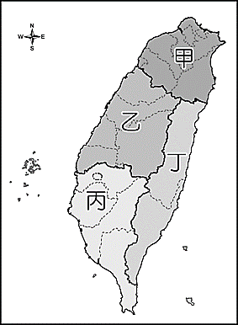10.( )附圖一為《台灣區域分布圖》，關於各區域的發展描述

，下列何組選項配對最為正確？

(A) 甲＆乙 (B) 乙＆丙 (C) 甲＆丁 (D) 丙＆丁。

|  |  |
| --- | --- |
| 區域 | 發展 |
| 甲 | 核心台灣，具有台灣重要的政治與經濟地位 |
| 乙 | 歷史台灣，因平原地形，成為早期發展的根據地 |
| 丙 | 農業台灣，至今仍首重農業與漁業，工業發展有限 |
| 丁 | 慢活台灣，結合自然景色與人文特色，積極發展觀光 |

11.( )依據附圖一，下列關於台灣各區域的環境特色，何者正確？

(A) 雪山山脈呈南北走向，成為『甲』與『丁』的界山

(B) 『乙』區域與『丙』區域間，大致以北回歸線為界

附圖一

(C) 大甲溪分布於『丙』區域內，上游有櫻花鉤吻鮭的棲息地

(D) 高屏溪為臺灣長度最長的河川，主要流動於『丙』區域內。

第二頁

12.( )上地理課時，老師請四位同學運用課程所學來判斷交通的類型，以下哪一位同學的「說法有誤」?

(A) 安婕：留學生將個人物品運回自己國家，海運是最便宜的運輸方式 (B) 采恩：電子郵件也是

交通類型的一種 (C) 彥涵：都會區內最便捷的運輸方式是高鐵，最能夠有效降低塞車時間 (D)

宛愉：電視台實況轉播美國球賽的畫面是屬於通訊的類型。

13.( )台灣每年農曆三月間舉行的大甲媽祖遶境活動，起點從『臺中市大甲』鎮瀾宮開始，終點則在

『嘉義縣新港』奉天宮，已成為「國家重要無形文化活動資產」。今年雖因疫情而延後舉辦，但

途中遶境所到之處，依舊擠滿人潮，可謂當地一大盛事，下列哪項是參與此遶境過程「不會有」

的體驗？(A) 沿途可看到台灣第一長河—濁水溪 (B) 沿途所經路線多是平原，有利活動進行

(C) 遶境行程中可在當地購買蓮霧、櫻花蝦等名產 (D) 遶境範圍包含台灣的中部與南部區域。

14.( )下表關於鄉村與都市的比較表格中，「何者有誤」?

|  |  |  |  |  |
| --- | --- | --- | --- | --- |
|  | (A) 人口數 | (B) 人口密度 | (C)產業發展 | (D)相互關係 |
| 鄉村 | 較少 | 較低 | 以農、林、漁、牧業為主 | 提供政治、醫療、金融服務 |
| 都市 | 較多 | 較高 | 以工業、商業、服務業為主 | 提供糧食、遊憩地點 |

15.( )《遠見周刊》若想製作與『桃園交通』有關的專題報導，下列哪一主題「最不適合」？

（A） （B） （C） （D）

[](https://www.google.com.tw/url?sa=i&rct=j&q=&esrc=s&source=images&cd=&cad=rja&uact=8&ved=0ahUKEwi165WunMnTAhVGwrwKHSDCCjIQjRwIBw&url=http://www.ypdesigngroup.com/chunghwa-telecom.html&psig=AFQjCNH33YrUznTWWXfuf06xuFG_gmJ4sQ&ust=1493540028427915)[](https://www.google.com.tw/url?sa=i&rct=j&q=&esrc=s&source=images&cd=&cad=rja&uact=8&ved=0ahUKEwiL0N7NnMnTAhUEe7wKHY_oAVUQjRwIBw&url=http://gavinslogolibrary.blogspot.com/2013/03/logo.html&psig=AFQjCNHwUpkPnnq40hanqU6mmcl0NOKi_Q&ust=1493540099704119)[](https://www.google.com.tw/url?sa=i&rct=j&q=&esrc=s&source=images&cd=&cad=rja&uact=8&ved=0ahUKEwj32JOEncnTAhVFXrwKHfB0CygQjRwIBw&url=http://www.forexbj.com/2015/Swift_Code_0804/629.html&psig=AFQjCNG97kN8bsNXgXvQH363ISGUsu5aDA&ust=1493540198709839)

16.( )附圖二是《臺灣都市化程度變化圖》，圖中的曲線變化和下列哪一項敘述的關係最為密切？

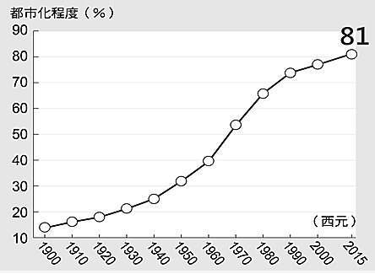 (A) 台灣鄉村人口的社會增加率有所上升

(B) 台灣人口的聚集程度明顯提高

(C) 台灣都會區多分布在西半部

(D) 台灣人口總數逐年增加。

17.( )呈上題，若已知世界都市化程度約55％

，而新加坡的都市化程度卻高達100%

，根據圖中顯示台灣的都市化程度已超過80％

，關於新加坡與台灣的數據統計，何種解釋最為適合？

(A) 新加坡與台灣的都市發展皆具有相當的規模

(B) 新加坡的都市人口數遠高於台灣

附圖二

(C) 新加坡的都市規模遠大過於台灣

(D) 台灣的經濟發展落後於新加坡。

18.( )腹地的定義為：貨物分散和集中所能到達的範圍。根據定義，有關『基隆港』與『高雄港』的腹地

面積及腹地條件之比較，何者正確？ (A) 基隆港為一天然港灣，腹地廣大 (B) 基隆港腹地較大，

背倚山地丘陵 (C) 高雄港交通網絡密集，腹地較大 (D) 高雄港腹地較大，地形背山臨海。

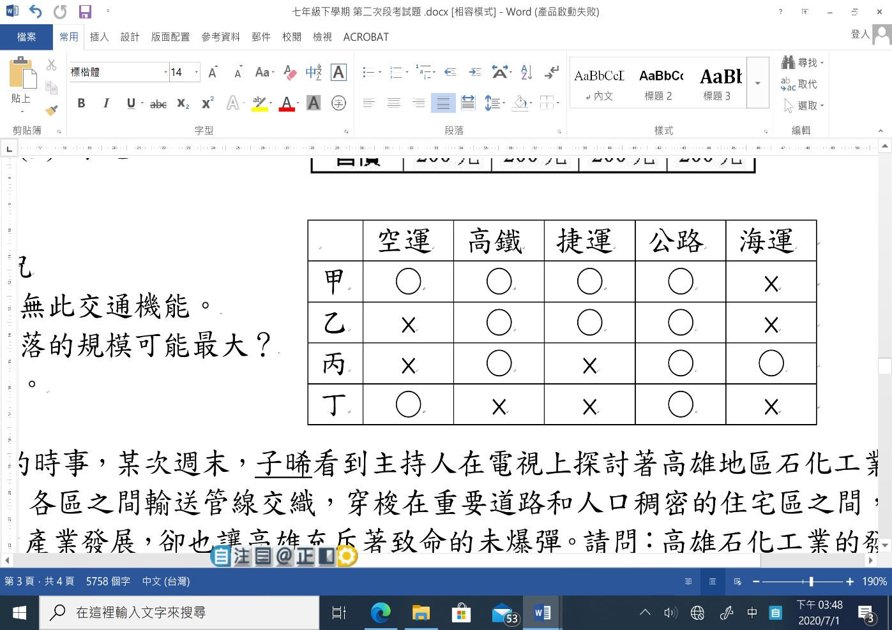19.( )右表為四個聚落的對外交通狀況

，○代表有此交通機能，×代表無此交通機能。

依表中資料判斷，哪一個聚落的「規模可能最大」？

(A) 甲 (B) 乙 (C) 丙 (D) 丁。

20.( )承上題，若依交通類型進行分類，

表中哪兩個聚落在『陸運發展』方面最具優勢？

(A) 甲＆丁 (B) 乙＆丙 (C) 丙＆丁 (D) 甲＆乙。

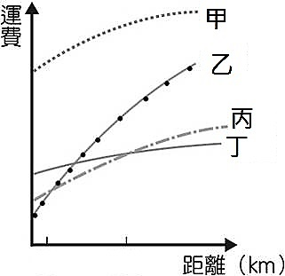21.( )附圖三為客運、飛機、火車、輪船等四種交通工具之距離與運費的統計圖表。

請問若要將荷蘭種植的鬱金香運送到台灣，最適合採用圖中何種運輸方式？

(A) 甲 (B) 乙 (C) 丙 (D) 丁。

22.( )承上題，附圖三中所呈現的四種交通工具中，哪兩種運輸方式即使距離增加

，但運費卻沒有明顯提升、且相對低廉，「最能節省運費」？

(A) 甲＆乙 (B) 乙＆丙 (C) 甲＆丁 (D) 丙＆丁。

附圖三

第三頁

* 台灣在1972年制定『國家公園法』，依法設立國家公園以保護國家特有的自然風景、野生動植物及人文史蹟，並作為育樂及研究之用，目前已設有九座國家公園。附圖四為《台灣國家公園分布圖》，請依題意回答23-25題：

23.( )圖中哪三座國家公園因園內涵蓋了許多3,000公尺以上的高山

，屬於『山岳型國家公園』？

(A) 甲乙丁 (B) 乙丙丁 (C) 丙丁壬 (D) 丁戊己。

24.( )台灣每座國家公園皆各有特殊的保育重點或生態資源，其中哪些

國家公園「依序」以『戰役史蹟』、『櫻花鉤吻鮭』、『壯麗峽谷』

為其重要的保育資產？

(A) 壬戊丁 (B) 庚己丙 (C) 己乙丙 (D) 己丁丙。

25.( )基於台灣四周海域廣大，希望能以實際行動維護珍貴的海洋資源

與環境生態，下列哪兩座國家公園即是以上述重點為前提而設立

的『海洋型國家公園』？

(A) 壬庚 (B) 己壬 (C) 戊庚 (D) 己辛。

附圖四

* 台灣面積雖小，但在近代歷史的發展中，各種交通方式皆扮演著重要的角色，在相互配合的過程中，一同帶動台灣的產業與聚落的蛻變，請依題意回答26~35題：

26.( )「高鐵時代的來臨意味著台灣一日生活圈的形成」，這句話說明運輸革新對台灣的影響力。請問：

下列何者是高鐵通車後對台灣各地發展最可能產生的影響？ (A) 都市內的通勤時間縮短與通勤圈

範圍縮小 (B) 縮短東西部的行車時間 (C) 南部與北部的往返時間可大幅縮短 (D) 可深入台灣

各山區鄉鎮。

27.( )昔日台灣北部地區的交通主要依賴鐵路與公路，但考量往返的便利性，故通勤圈仍多以台北市與

新北市為主；而今交通方式多元且便利，使各地往來更加容易。下列哪一條國道的興建，讓宜蘭

與雙北地區的往返更有效率？ (A) 蔣渭水高速公路 (B) 福爾摩沙高速公路 (C) 中山高速公路

(D) 水沙連高速公路。

28.( )有關台灣水路運輸的情況，下列敘述「何者錯誤」？ (A) 河川短小流急，影響昔日河運發展 (B)

高雄港灣闊水深，天然港口條件佳，是台灣最大的港口 (C) 基隆港因丘陵地形、腹地狹小，發展

較為受限 (D) 台灣四面環海，利於發展海運，基隆港、台中港、高雄港皆為國際性海港。

29.( )鐵路與公路為台灣陸地上最為普遍的交通方式，下列關於鐵公路的比較，何者最為正確？

(A) 以適應地形的能力判斷，鐵路最能克服台灣多山的地形特徵 (B) 以速度判斷，公路運速更勝

鐵路 (C) 以運量來說，鐵路運量大於公路 (D) 以運輸距離來說，鐵路較適合短程距離的特性。

30.( )隨著高速公路的鋪設，臺灣的公路系統更趨完善，下列關於高速公路的運輸特性，正確的組合是？

(甲) 提升陸運效能 (乙) 可取代鐵路運輸 (丙) 大幅提高行車速度 (丁) 可遍及全台各地

(A) 甲乙 (B) 甲丙 (C) 甲丁 (D) 丙丁。

31.( )捷運通車為大都市的居民提供相當多的生活便利性，下列對於捷運的敘述，「何者為**非」**？

(A) 有專用軌道，可採高架或地下化路線 (B) 載客量較汽車大

(C) 可紓解都市交通壅塞問題 (D) 機動性高，可深入大街小巷。

32.( )台灣各大都市中，何地「同時擁有」國際機場、國際海港與捷運系統，最能結合『海陸空』運輸

的便利性？ (A) 台北市 (B) 桃園市 (C) 台中市 (D) 高雄市。

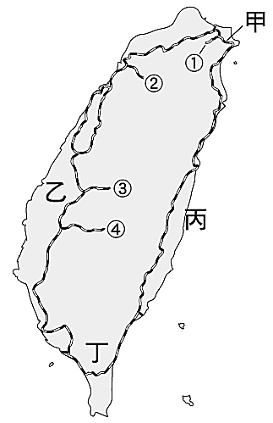33.( )台灣鐵路主要呈現『環島系統』，這與臺灣何項環境特色最為相關？

（A）可發展國際貿易（B）山地分布居中

（C）經濟發展程度佳（D）人口密度較高。

34.( )趁著暑假假期，宥慈與家人規劃環島鐵路行，若由『桃園』出發，以

「順時針」先到『花東』欣賞自然美景，再到『西部』好好感受都市

人文風光，最後才回到『桃園』，將依序搭乘附圖五中哪些鐵路路線？

(A) 乙甲丙丁乙 (B) 乙丁丙甲乙 (C) 甲乙丁丙甲 (D) 甲丙丁乙甲。

35.( )依據附圖五，下列關於①②③④等鐵路支線的描述，何者正確？

(A) 搭乘①路線，可欣賞到施放天燈的壯闊美景

(B) 若要欣賞阿里山的山區風景，需搭乘③路線

(C) 利用②路線，可欣賞到苗栗山區景色

(D) 這四條路線，今日仍輸送山區資源為主要用途。

附圖五

第四頁

* **台灣五大區域各有其產業條件與區域特色，請根據《台灣區域畫分圖》回答36~44題：**

36.( )下列哪項描述最能呈現臺灣『甲區域』的發展特色？(A) 全臺最早發展鋼鐵及石化等工業的區域

(B) 全臺人口最集中、人口密度最高的區域 (C) 臺灣主要稻米、蔬果及花卉的生產區域 (D) 為臺

灣保留相當多的自然及生態資源。

37.( )易凡從『丁區域』搬到『甲區域』定居，適應生活轉換的過程中，易凡發現兩區之間的自然及人文

環境大不相同。請問：目前居住於『甲區域』的易凡，在生活中會感受到何種明顯變化？

(A) 生活步調變慢 (B) 環境汙染減少 (C) 交通流量減少 (D) 高樓大廈林立。

38.( )附圖中哪個區域因地形條件與臨海位置，導致地震、颱風頻繁

**《台灣區域畫分圖》**

，容易發生較多的環境災害？（A）甲（B）丙（C）丁（D）戊。

39.( )『澎湖群島』雖四面環海，卻可依位置與產業畫分到圖中的哪一區域？

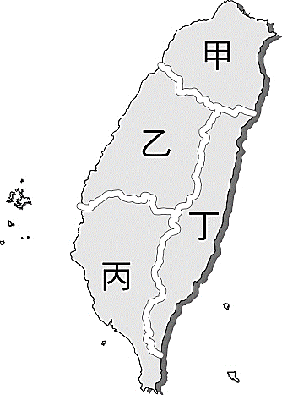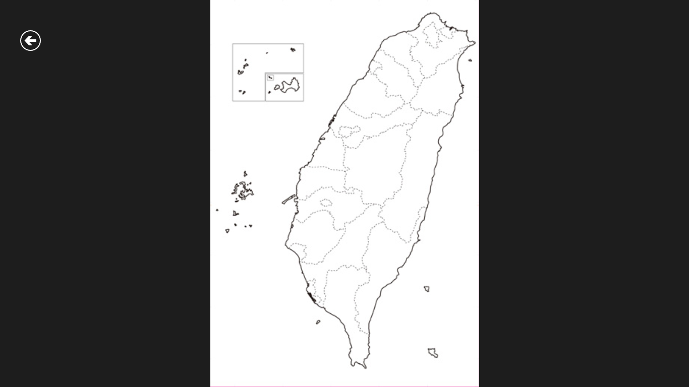

**戊**

（A）甲（B）乙（C）丙（D）戊。

40.( )「此區域雖不是台灣早期開發的所在地，但在經濟發展的過程卻日漸茁壯

，境內的濁水溪提供可發展農業的基礎、工商業興盛的都市範圍持續擴大

，更善用丘陵地形與山地環繞的多樣性，積極朝向觀光產業發展

，藉著地理位置居中的條件，奠定本區域在台灣發展的重要性」

，上文中所描述的是圖中哪一區域的特性？

(A) 甲 (B) 乙 (C) 丙 (D) 丁。

41.( )下列為台灣著名的旅遊景點，請問﹕哪兩地位於圖中的『甲區域』？

① 龜山島 ② 日月潭 ③ 陽明山國家公園 ④ 阿里山

(A) ①＆② (B) ②＆④ (C) ①＆③ (D) ③＆④。

42.( )圖中哪兩個區域主要以潔淨的環境與特有的文化為條件，大力推廣觀光旅遊？

(A) 乙＆丙 (B) 丙＆丁 (C) 丙＆戊 (D) 丁＆戊。

43.( )台灣『丙區域』的自然與人文資源皆十分豐富，試問下列哪個觀光景點「不在」此區域境內？

(A) 七股鹽田 (B) 知本溫泉 (C) 墾丁珊瑚礁海岸 (D) 阿里山日出。

44.( )『牆比台北是矮一點，人比西岸是稀一點，山卻比西岸密得多，太陽起來更早得多』

，若想親身體驗上文中所描述的台灣『丁區域』，下列何項行程「無法達成」？

(A) 潟湖鹽田生態旅 (B) 綠島海上賞鯨趣 (C) 初鹿牧場草原遊 (D) 太魯閣峽谷奇觀。

* **附圖為《台灣國土空間結構畫分圖》，請依據此圖回答45~50題：**

45.( )為了均衡區域發展，縮小本島與離島之間的差距，下列對於『甲空間』的產業發展策略中，

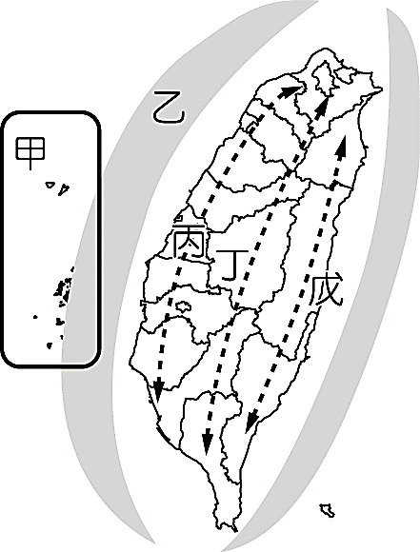 哪一項最具「可行性」？ (A) 興建大型購物商場 (B) 培訓觀光及餐飲人才

(C) 設立大型工業園區 (D) 闢建有機休閒農場。

46.( )『丙軸線』的發展策略，應以下列何者為定位目標？ (A) 適性發展

優質休閒產業 (B) 強調都市創新與產業發展 (C) 強調海岸及海洋

的自然珍貴資產 (D) 以生態環境資源保育為重心。

47.( )在此國土規劃中，哪一個發展空間中聚集了最多『國家公園』分布？

(A) 甲 (B) 丙 (C) 丁 (D) 戊。

48.( )『戊軸線』能夠保有好山好水好風光，不僅成為台灣最後的淨土，

更以生產優質農產品著稱。該區域能形成此環境條件的主因為何？

(A) 開發較晚，環境污染少 (B) 族群眾多，文化多元

(C) 地形平坦，天然災害少 (D) 回歸線經過，氣候暖溼。

49.( )下列哪一項鐵公路建設，對圖中『戊軸線』的開發「貢獻最少」？

**《台灣國土空間**

**結構畫分圖》**

(A) 蔣渭水高速公路 (B) 北迴鐵路

(C) 南迴鐵路 (D) 中山高速公路。

50.( )□□國家公園是臺灣第九座國家公園，由四個島嶼及其周圍小島與海域所組成，除了以火山地形

為特徵外，還具有豐富生態資源及特殊人文景觀，且海域珊瑚生長茂密，媲美國際水準，可謂是

浮潛者的天堂。文中所提及的□□國家公園位於圖中的哪個範圍？

(A) 『甲』 (B) 『乙』 (C) 『丙』 (D) 『戊』。

試題到此結束，請仔細檢查，並小心作答！